ОТЧЕТ ПО ЛАБОРАТОРНОЙ РАБОТЕ № 6

дисциплина: Архитектура компьютера

Лисовская Арина Валерьевна

Содержание

# 1 Цель работы

Цель данной лабораторной работы - освоение арифметческих инструкций языка ассемблера NASM.

# 2 Задание

1.Символьные и численные данные в NASM  
2.Выполнение арифметических операций в NASM  
3.Выполнение заданий для самостоятельной работы

# 3 Выполнение лабораторной работы

## 3.1 Символьные и численные данные в NASM

С помощью утилиты mkdir создаю директорию, в которой буду создавать файлы с программами для лабораторной работы №6 (рис. [??]). Перехожу в созданный каталог с помощью утилиты cd.

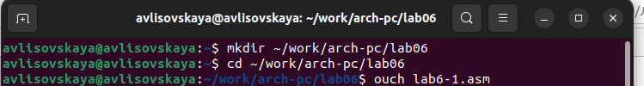

создание директории

С помощью утилиты touch создаю файл lab6-1.asm (рис. [??]).

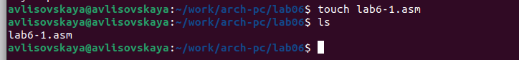

создания файла

Копирую в текущий каталог файл in_out.asm с помощью утилиты cp, т.к. он будет использоваться в других программах (рис. [??]).

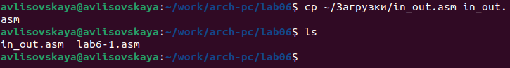

создание копии файла

Открываю созданный файл lab6-1.asm, вставляю в него программу вывода значения регистра eax (рис. [??]).

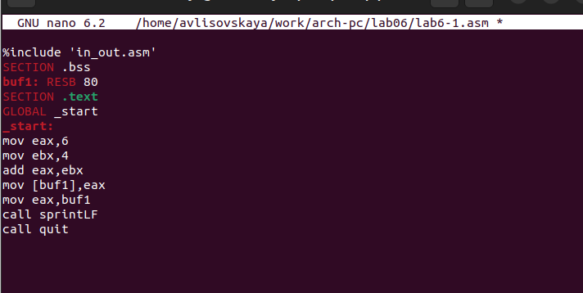

редактирование файла

Создаю исполняемый файл программы и запускаю его (рис. [??]). Вывод программы: символ j, потому что программа вывела символ, соответствующий по системе ASCII сумме двоичных кодов символов 4 и 6.

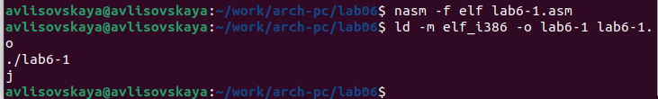

запуск исполняемого файла

Изменяю в тексте программы символы “6” и “4” на цифры 6 и 4 (рис. [??]).



редактирование файла

Создаю новый исполняемый файл программы и запускаю его (рис. [??]). Теперь вывелся символ с кодом 10, это символ перевода строки, этот символ не отображается при выводе на экран.

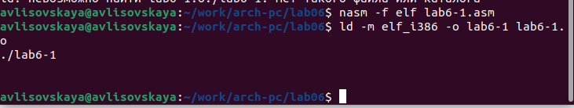

запуск иссполняемого файла

Создаю новый файл lab6-2.asm с помощью утилиты touch (рис. [??]).

Ввожу в файл текст другойпрограммы для вывода значения регистра eax (рис. [??]).

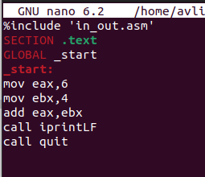

редактирование файла

Создаю и запускаю исполняемый файл lab6-2 (рис. [??]). Теперь вывод число 106, потому что программа позволяет вывести именно число, а не символ, хотя все еще происходит именно сложение кодов символов “6” и “4”

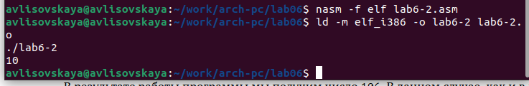

запуск исполняемого файла

Заменяю в тексте программы в файле lab6-2.asm символы “6” и “4” на числа 6 и 4 (рис. [??]).

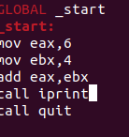

редактирование файла

Создаю и запускаю новый исполняемый файл (рис. [??]).. Теперь программа складывает не соответствующие символам коды в системе ASCII, а сами числа, поэтому вывод 10.

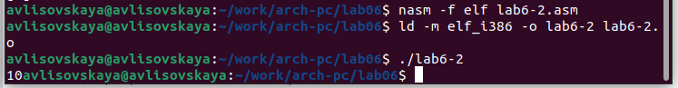

запуск файла

Заменяю в тексте программы функцию iprintLF на iprint (рис. [??]).



редактирование файла

Создаю и запускаю новый исполняемый файл (рис. [??]). Вывод не изменился, потому что символ переноса строки не отображался, когда программа исполнялась с функцией iprintLF, а iprint не добавляет к выводу символ переноса строки, в отличие от iprintLF.



запуск файла

Выполнение арифметических операций в NASM

Создаю файл lab6-3.asm с помощью утилиты touch (рис. [??]).

создание файлов

создание файлов

Ввожу в созданный файл текст программы для вычисления значения выражения f(x) = (5 * 2 + 3)/3 (рис. [??]).

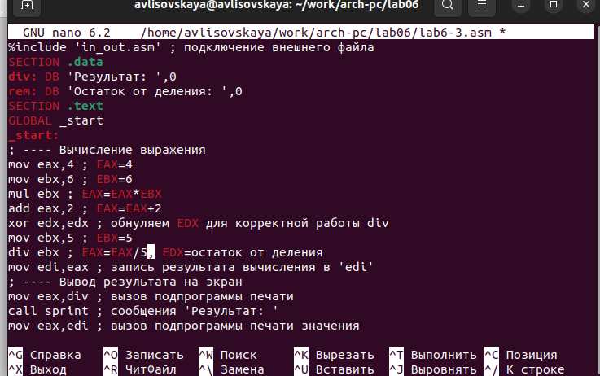

редактирование файла

Создаю исполняемый файл и запускаю его (рис. [??]).

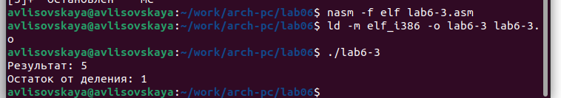

запуск файла

Изменяю программу так, чтобы она вычисляла значение выражения f(x) = (4 * 6 + 2)/5 (рис. [??]).



изменение программы

Создаю и запускаю новый исполняемый файл (рис. [??]). Я посчитала для проверки правильности работы программы значение выражения самостоятельно, программа отработала верно.



запуск файла

Создаю файл variant.asm с помощью утилиты touch (рис. [??]).

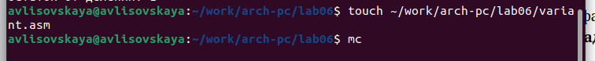

создание файлов

Ввожу в файл текст программы для вычисления варианта задания по номеру студенческого билета (рис. [??]).

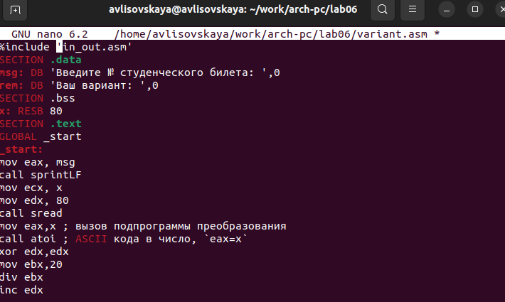

редактирование файлов

Создаю и запускаю исполняемый файл (рис. [??]). Ввожу номер своего студ. билета с клавиатуры, программа вывела, что мой вариант - 8.

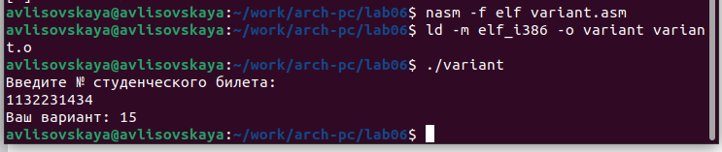

запуск файла

Ответы на вопросы по программе 1. oveax.rem” и строка “call sprint” отвечают за вывод на экран сообщения ‘Ваш вариант:’. 2. Эти инструкции используются для чтения строки с вводом данных от пользователя. Начальный адрес строки сохраняется в регистре есх, а количество символов в строке (максимальное количество символов, которое может быть считано) сохраняется в регистре edx. Затем вызывается процедура sread, которая выполняет чтение строки. 3. Инструкция “call atoi” используется для преобразования строки в целое число. Она принимает адрес строки в регистре еах и возвращает полученное число в регистре еaх. Строка “xoredx.edx” обнуляет регистр. edx перед выполнением деления. Строка “movebx,20” загружает значение 20 в регистр ebx. Строка “divebx” выполняет деление регистра еах на значение регистра ebx с сохранением частного в регистре еах и остатка в регистре edx, 5. Остаток от деления записывается в регистр edx. 6. Инструкция “inc edx” используется для увеличения значения в регистре edx на 1. В данном случае, она увеличивает остаток от деления на 1. 1з 7. Строка “moy eax.edx” передает значение остатка от деления в регистр eax. 36 Строка “call iprintLF” вызывает процедуруiprintLF для вывода значения на экран вместе с переводом строки.

## 3.2 Задание для самостоятельной работы

Создаю файл lab6-4.asm с помощью утилиты touch (рис. [??]).

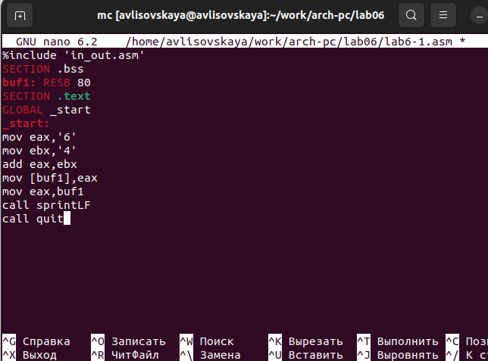

Редактируем файл

Открываю созданный файл для редактирования, ввожу в него текст программы для вычисления значения выражения (11 + x) * 2 - 6 (рис. [??]). Это выражение было под вариантом 8.

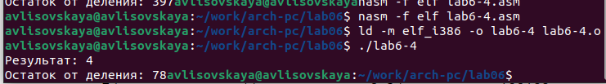

Проверяем правильность

Создаю и запускаю исполняемый файл (рис. [??]).

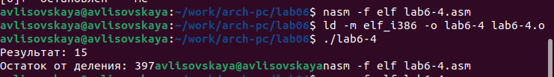

Создаем копию файла

Провожу еще один запуск исполняемого файла для проверки работы программы с другим значением на входе (рис. [??]). Программа отработала верно.

Программа для вычисления значения выражения (11 + x) * 2 − 6.

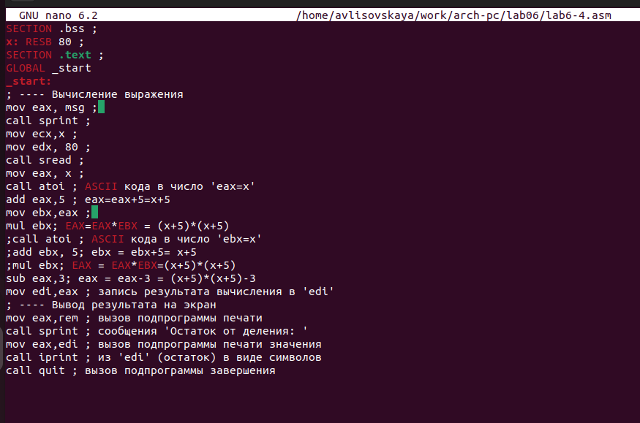

Самостоятельная

# 4 Выводы

При выполнении данной лабораторной работы я освоила арифметические инструкции языка ассемблера NASM